**ილიას სახელმწიფო უნივერსიტეტი**

ბიზნესის, ტექნოლოგიებისა და განათლების ფაკულტეტი

ტექნოლოგიური სკოლა

**SDMS (Smart Door Management System):**

**ჭკვიანი კარის კონტროლის სისტემა**



**სტუდენტები:** ვუგარ სამედოვი, ელჯუნ ხასიევი

კომპიუტერული ინჟინერიის საბაკალავრო პროგრამა

**დამამთავრებელი კურსის დიზაინის პროექტი A**

**კურსის ხელმძღვანელები:** დავით ჩხაიძე, გიორგი მოდებაძე

თბილისი, საქართველო

**2026**

# სარჩევი

აბსტრაქტი……………………………………………………………………………..3

შესავალი……………………………………………………………………………….4

ნახაზები………………………………………………………………………………..6

მოწყობილობის 3D დიზაინი…………………………………………………..6

მოწყობილობის დიაგრამა……………………………………..………………6

ელექტრული დიაგრამა………………………………………………..………..7

ელექტრული წრის სქემა……….……………………………………………….7

PCB დიაგრამა…………………………………………………………….……….8

ფუნქციური და სტრუქტურული დიაგრამა…………………………………8

მორგებული თავები…………………………………………………………………9

თავი 1: სისტემის კომპონენტები და აპარატული არქიტექტურა…...9

თავი 2: სისტემის ფუნქციური არქიტექტურა…………………………...16

თავი 3: უსაფრთხოების ფუნქცია და ლოგიკა…………………………..17

თავი 4: GitHub რეპოზიტორია და რესურსები………………………….18

ინდუსტრიული სტანდარტები………………………………………………….19

დროის ცხრილი…………………………………………………………………....20

პასუხისმგებლობა………………………………………………………………...21

ბიუჯეტი…………………………………………………………………………..…..22

გამოყენებული ლიტერატურა………………………………………………….24

# აბსტრაქტი

წარმოდგენილი პროექტი მიზნად ისახავს ჭკვიანი კარის მართვისა და უსაფრთხოების სისტემის SDMS (Smart Door Management System) - ჭკვიანი კარის კონტროლის სისტემის დაპროექტებასა და რეალიზაციას, რომელიც გააუმჯობესებს საცხოვრებელი და სამუშაო სივრცეების უსაფრთხოებას.

თანამედროვე გარემოში ხშირია შემთხვევები, როდესაც კარი რჩება ღია ან დაუკეტავი, რაც ზრდის ქურდობისა და არასანქცირებული წვდომის რისკს. პროექტის მთავარი ამოცანაა ისეთი დაბალღირებული, ენერგოეფექტური და მარტივად სამართავი სისტემის შექმნა, რომელიც ავტომატურად გააკონტროლებს კარის მდგომარეობას და დროულად გააფრთხილებს მომხმარებელს პოტენციური საფრთხის შესახებ.

შემოთავაზებული გადაწყვეტა დაფუძნებული იქნება ESP32 მიკროკონტროლერზე და მოიცავს სერვო-მექანიზმით საკეტის მართვას, კარის მდგომარეობის მონიტორინგს და ხმოვან შეტყობინებებს. სისტემა იმუშავებს Wi-Fi კავშირზე და უზრუნველყოფს დისტანციურ მართვას მობილური აპლიკაციის საშუალებით.

პროექტის ფარგლებში გამოყენებული იქნება ჩაშენებული სისტემების ინჟინერიის მეთოდები და სენსორული ტექნოლოგიები. მოსალოდნელი შედეგია სრულად ფუნქციონალური პროტოტიპის შექმნა შესაბამისი დოკუმენტაციით, რაც უზრუნველყოფს როგორც პრაქტიკულ გამოყენებას, ასევე მნიშვნელოვან საგანმანათლებლო გამოცდილებას ჩაშენებული სისტემების სფეროში.

# შესავალი

თანამედროვე ცხოვრებაში კარის უსაფრთხოება წარმოადგენს ერთ-ერთ ყველაზე მნიშვნელოვან საკითხს როგორც საცხოვრებელ, ასევე სამუშაო სივრცეებში. ყოველდღიურ ცხოვრებაში ხშირია შემთხვევები, როდესაც კარი შემთხვევით რჩება ღია. ეს შეიძლება მოხდეს დაუდევრობის, ყურმოუხმოდობის ან უბრალოდ ყურადღების ნაკლებობის გამო.

განსაკუთრებით მაღალი რისკი არსებობს ღამის საათებში, როდესაც ადამიანები ძინავენ ან სამუშაო ადგილები ცარიელია, რის შედეგადაც იზრდება კერძო ქონების დაკარგვის, ქურდობის და უსაფრთხოების რისკები.

## არსებული პრობლემები

არსებული კომერციული გადაწყვეტილებები, რომლებიც ხელმისაწვდომია ბაზარზე, ხშირ შემთხვევაში:

* არის ძვირი და რთულად კონფიგურირებადი
* წარმოდგენილია დახურული, ერთგვაროვანი სისტემების სახით
* არ აძლევს მომხმარებელს მოქნილობას და დისტანციურ კონტროლს
* არ მოიცავს უსაფრთხოების მრავალ ფენას
* საჭიროებს სპეციალურ ტექნიკურ ცოდნას მონტაჟისა და ექსპლუატაციის დროს

## SDMS პროექტის მიზნები

ამ პრობლემების გადასაჭრელად შეიქმნა პროექტი SDMS (Smart Door Management System) - ჭკვიანი კარის კონტროლის სისტემა. ეს არის ჭკვიანი, დაბალღირებული და მომხმარებლისთვის ადვილად ხელმისაწვდომი სისტემა, რომელიც უზრუნველყოფს კარის უსაფრთხო კონტროლს საცხოვრებელ და სამუშაო სივრცეებში.

**SDMS-ს ძირითადი ფუნქციები:**

* აკვირდება კარის მდგომარეობას რეალურ დროში
* ახორციელებს ავტომატურ რეაგირებას ღია დარჩენის შემთხვევაში
* აფრთხილებს მომხმარებელს ხმოვანი სიგნალის საშუალებით
* აგზავნის დისტანციურ შეტყობინებებს მობილურ აპლიკაციაში
* უზრუნველყოფს საკეტის სრულ ციფრულ კონტროლს

SDMS-ს დიზაინი დაფუძნებულია მოდულურ არქიტექტურაზე, რაც ზრდის სისტემის საიმედოობას, ამარტივებს მომავალში გაფართოებას და აძლევს მომხმარებელს ინტელექტუალურ კონტროლს.

მოკლედ, SDMS წარმოადგენს თანამედროვე, ხელმისაწვდომ, უსაფრთხო და პრაქტიკულ გადაწყვეტილებას, რომელიც აერთიანებს Embedded სისტემებს, IoT ტექნოლოგიებს და უსაფრთხოების ლოგიკას, ქმნის სრულფასოვან ჭკვიან კარის კონტროლის სისტემას და მნიშვნელოვნად აძლიერებს მომხმარებლის უსაფრთხოებას.

# ნახაზები

## ფიგურა 1 – მოწყობილობის 3D დიზაინი

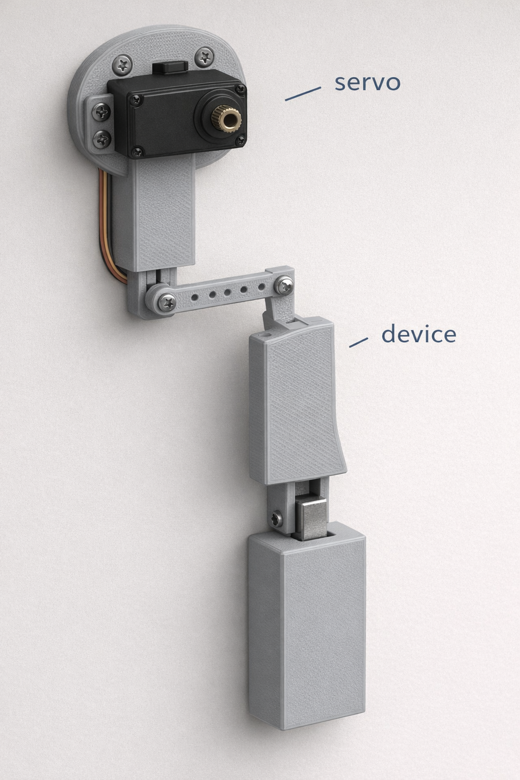

## ფიგურა 2 – მოწყობილობის დიაგრამა

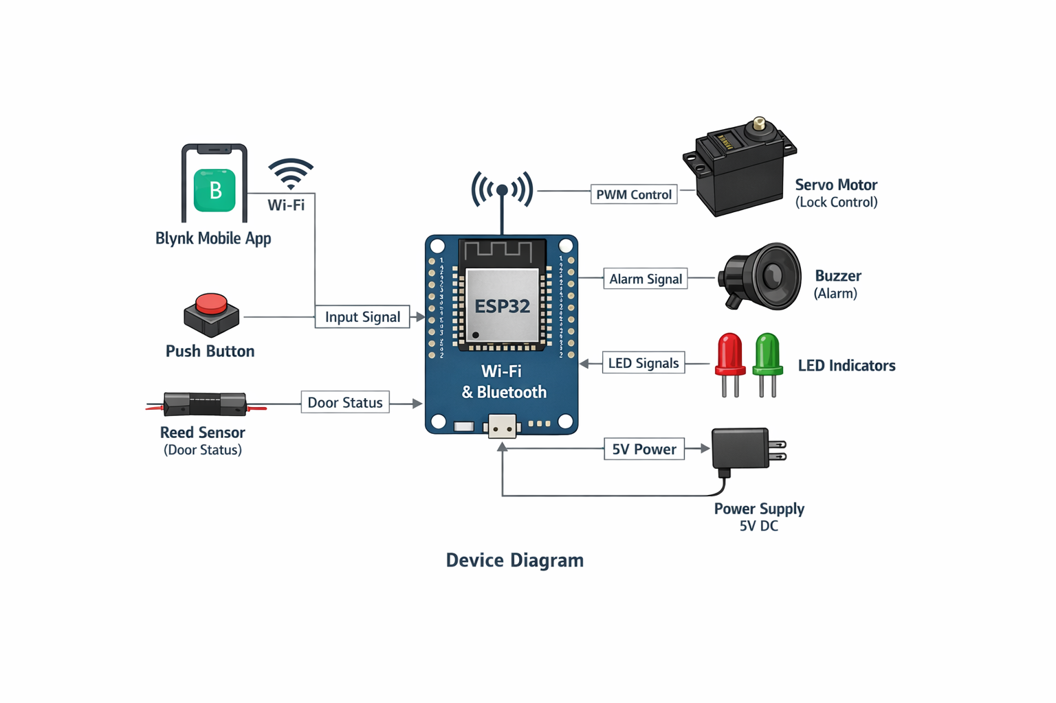

## ფიგურა 3 – ელექტრული დიაგრამა

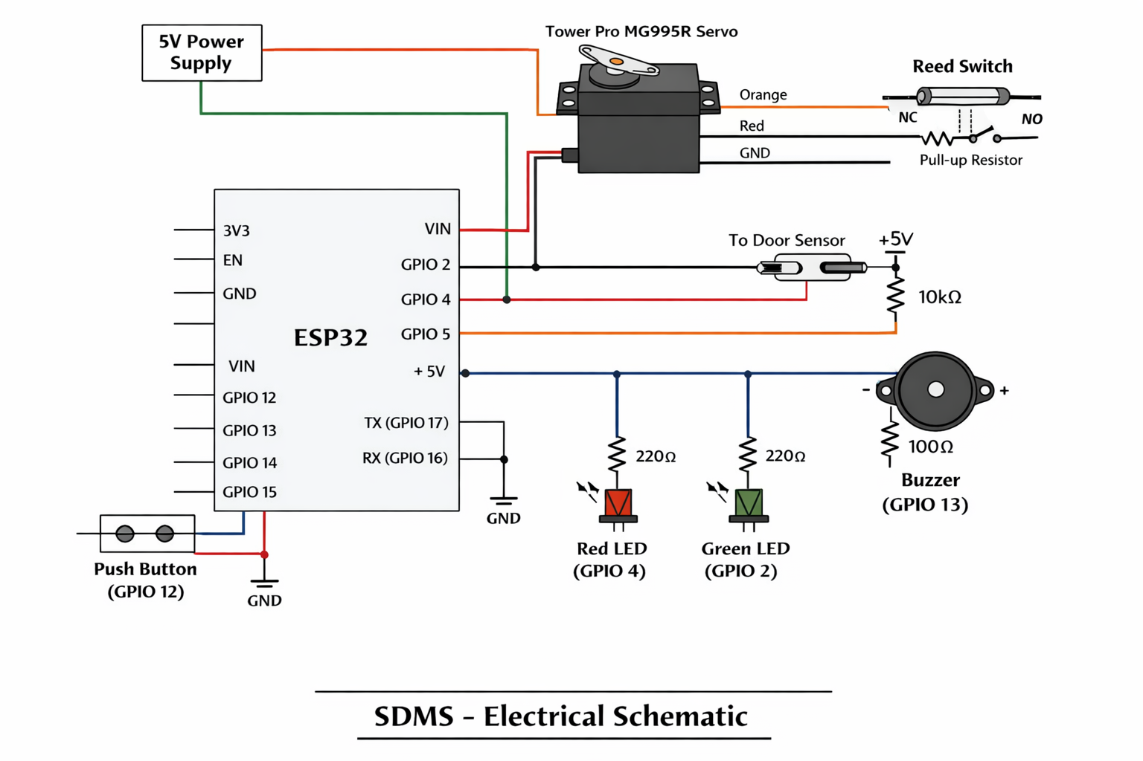

## ფიგურა 4 – ელექტრული წრის სქემა

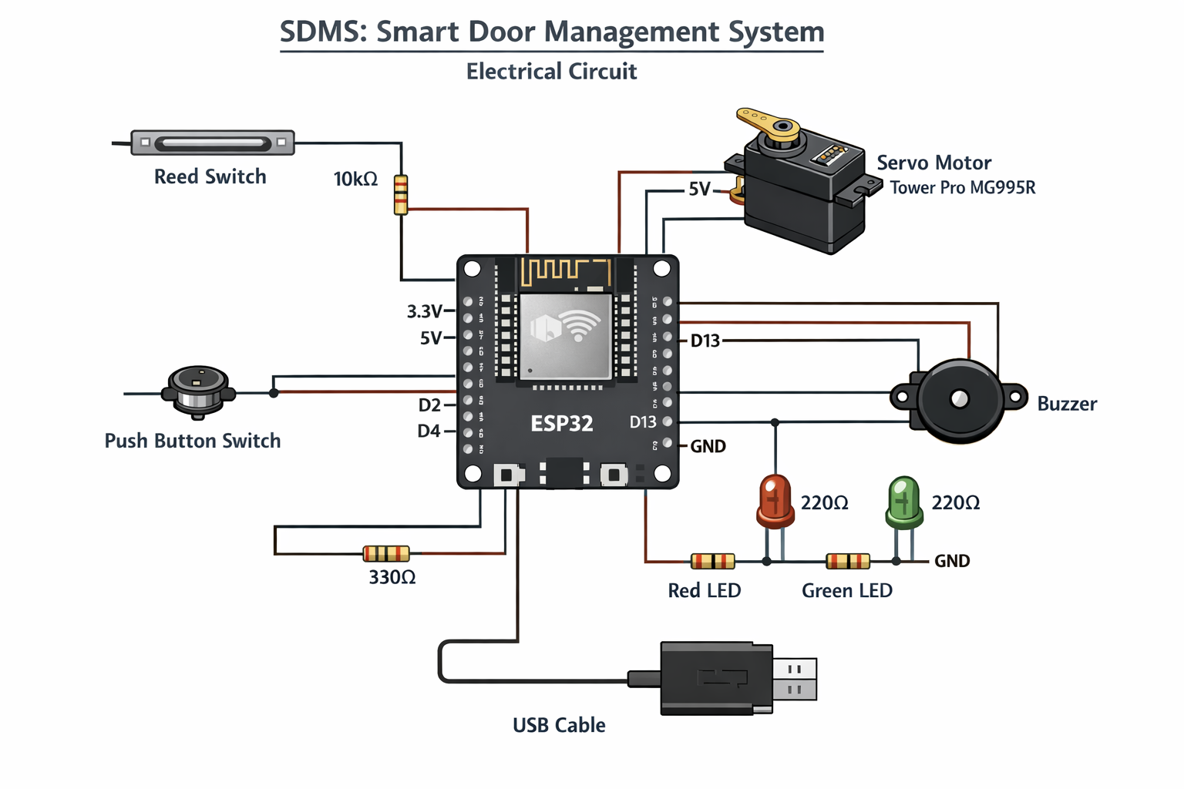

## ფიგურა 5 – PCB დიაგრამა

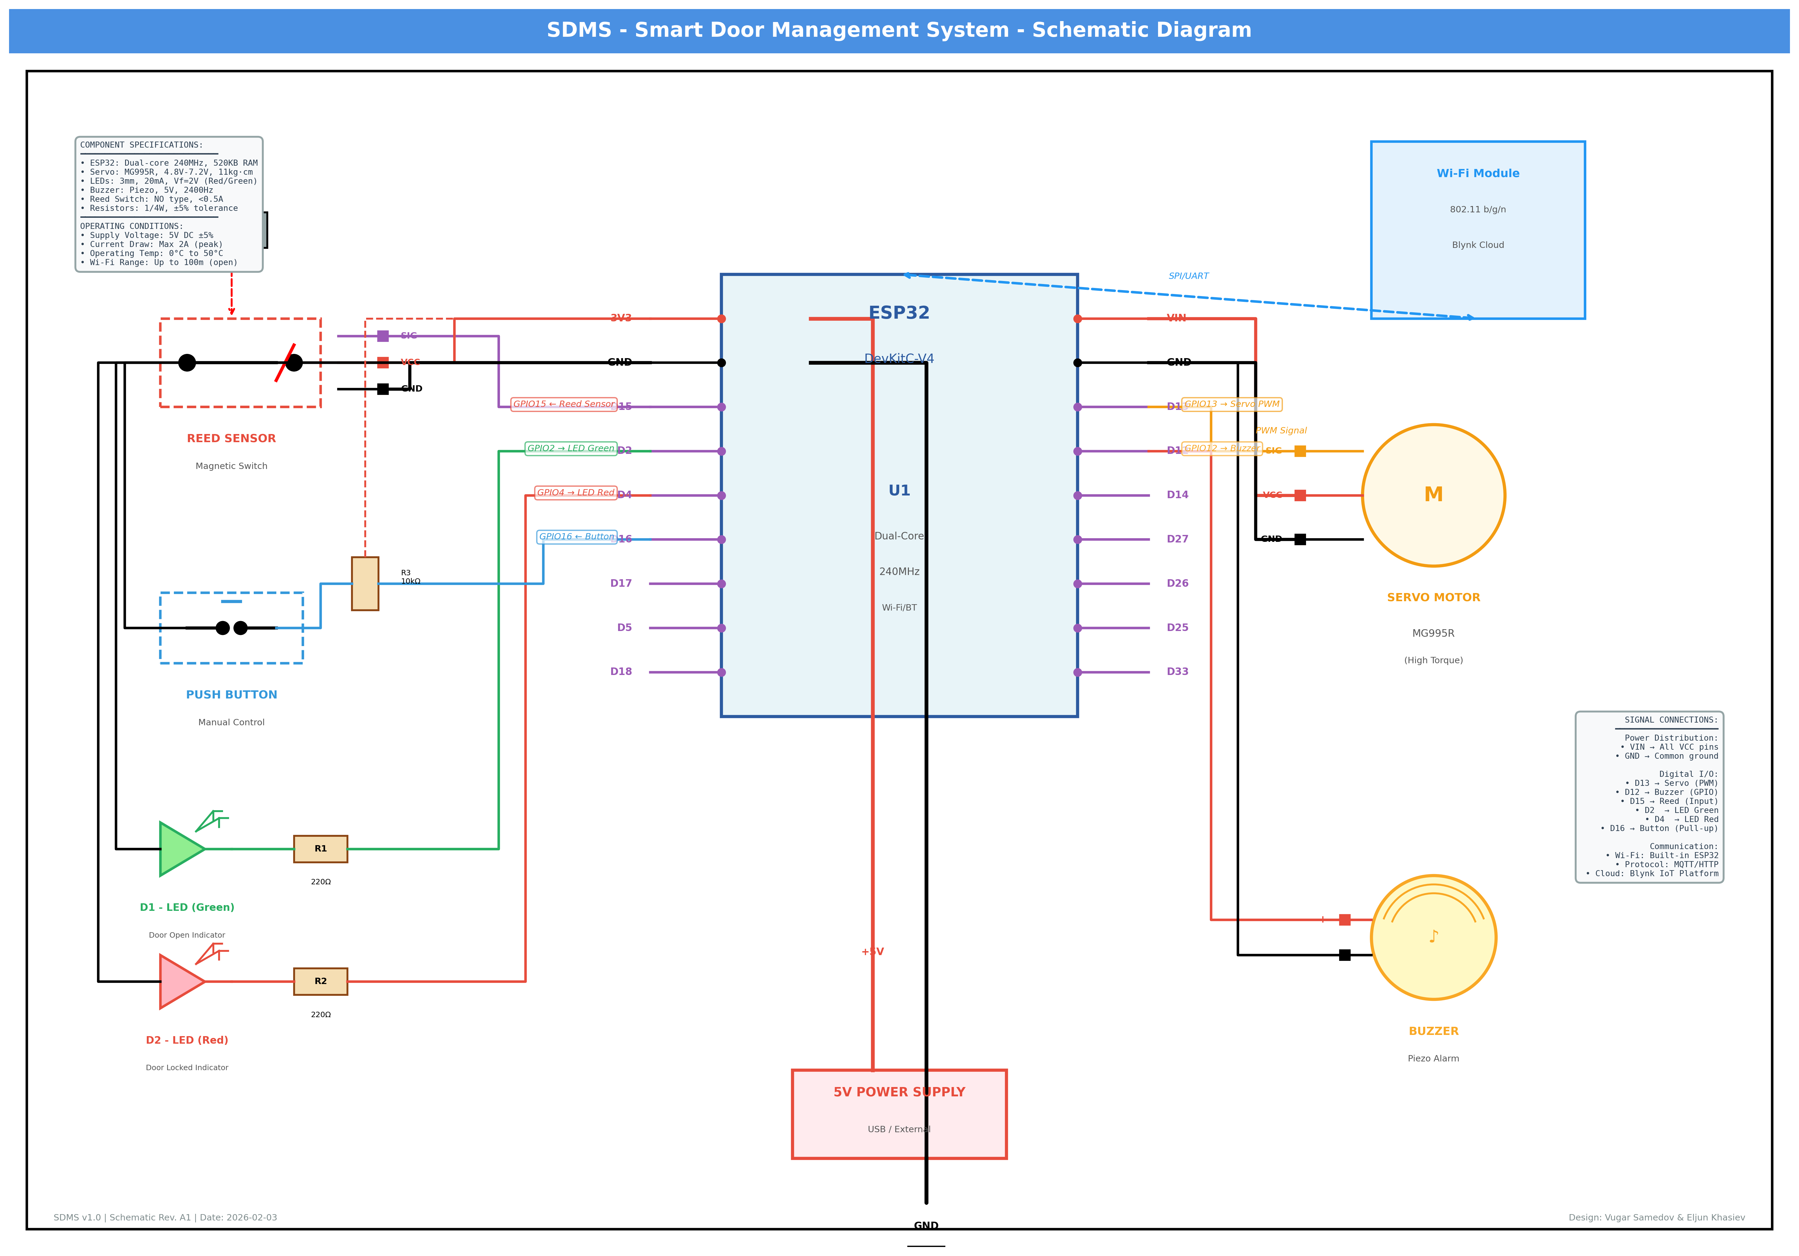

## ფიგურა 6 – ფუნქციური და სტრუქტურული დიაგრამა

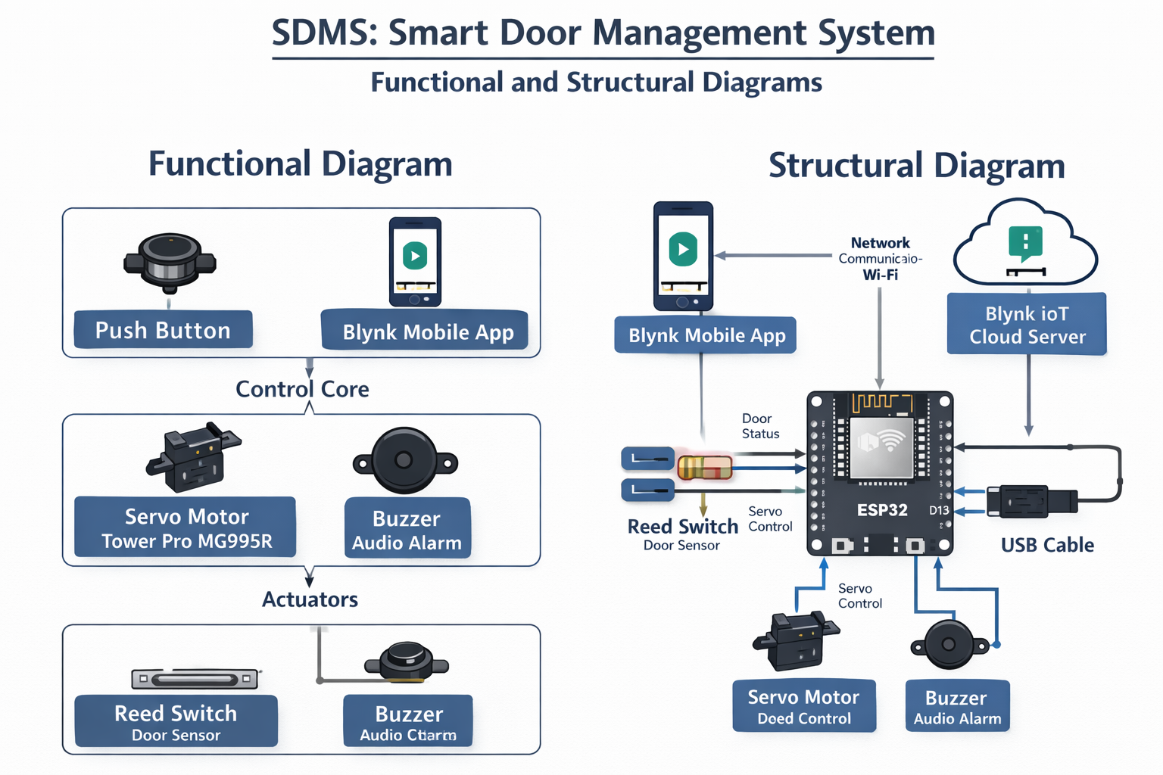

# მორგებული თავები

# თავი 1: სისტემის კომპონენტები და აპარატული არქიტექტურა

## 1.1 მობილური აპლიკაცია და დისტანციური მართვა

### Blynk მობილური აპლიკაცია

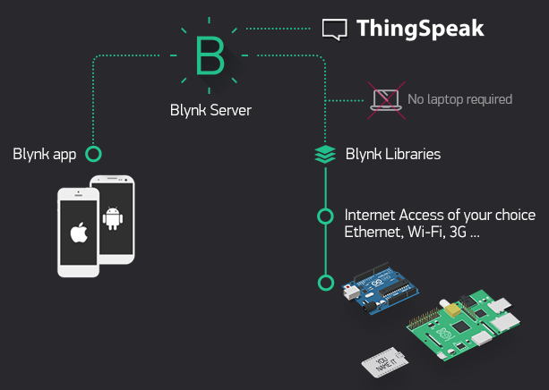

სისტემა მომხმარებელს საშუალებას აძლევს დისტანციურად მართოს კარის საკეტი და აკონტროლოს გარემო Blynk IoT პლატფორმის მეშვეობით. აპლიკაცია უზრუნველყოფს რეალურ დროში ბრძანებების გაგზავნას (კარის გაღება/დაკეტვა) და სტატუსების მიღებას (კარის მდგომარეობა). მომხმარებელი იღებს შეტყობინებებს უსაფრთხოების მოვლენებზე, რაც ზრდის სისტემის ინტელექტუალურობასა და კომფორტს.

**Blynk აპლიკაციის ფუნქციონალი:**

* კარის გაღება და ჩაკეტვა დისტანციურად
* კარისა და საკეტის მიმდინარე მდგომარეობის ნახვა
* შეტყობინებების მიღება რეალურ დროში
* ხმოვანი სიგნალის მართვა (buzzer)
* სისტემის სტატუსის ვიზუალიზაცია

Blynk უკავშირდება ESP32 მიკროკონტროლერს Wi-Fi ქსელის გამოყენებით და უზრუნველყოფს ორმხრივ კომუნიკაციას.

## 1.2 ცენტრალური კონტროლის სისტემა

### ESP32 მიკროკონტროლერი

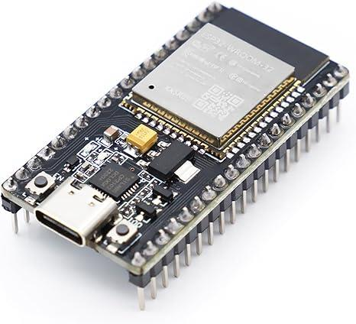

ESP32 წარმოადგენს სისტემის მთავარ დამუშავების ბირთვს. იგი ამუშავებს მიღებულ სიგნალებს და იღებს გადაწყვეტილებებს კარის გაღების, ჩაკეტვისა და გაფრთხილების ჩართვასთან დაკავშირებით.

ESP32-ს ჩაშენებული აქვს Wi-Fi და Bluetooth მოდული, რაც საშუალებას იძლევა, სისტემა პირდაპირ დაუკავშირდეს მობილურ აპლიკაციას (Blynk) და ადგილობრივ ქსელს დამატებითი მოდულების გარეშე.

**ESP32-ის ძირითადი ფუნქციები:**

* მართავს სერვო-მოტორს საკეტის ჩაკეტვა/გაღებისთვის
* აკონტროლებს LED ინდიკატორებს და buzzer-ს
* კითხულობს ღილაკის მდგომარეობას
* უზრუნველყოფს კავშირს Blynk-თან
* ამუშავებს Reed სენსორის სიგნალებს

**ESP32-ის უპირატესობები:**

* მაღალი დამუშავების სიჩქარე
* ფართო პროგრამირებადი შესაძლებლობები
* სტაბილური Wi-Fi კომუნიკაცია
* ინტეგრირებული Bluetooth
* დაბალი ენერგოხარჯვა

## 1.3 საკეტის მართვის მექანიზმი

### Tower Pro MG995R სერვო ძრავა

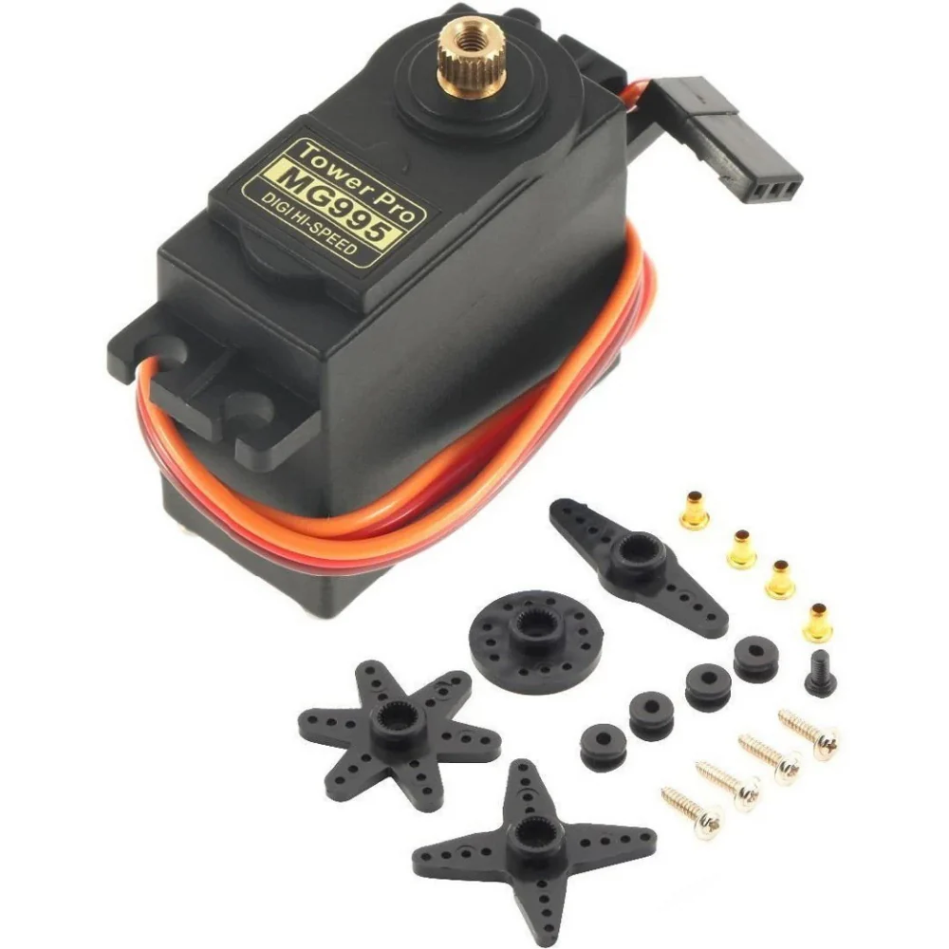

კარის ჩაკეტვა და გაღება ხორციელდება სერვო ძრავის საშუალებით, რომელიც კონტროლდება ESP32-ის მიერ. ჩვენს სისტემაში გამოიყენება High Torque Servo (Tower Pro MG995R), რომელიც ახასიათებს მაღალი ბრუნვის მომენტი და საკმარისი ძალა მეტალის საკეტის შემოსაბრუნებლად.

**ტექნიკური მახასიათებლები:**

* სამუშაო ძაბვა: 4.8V - 7.2V
* ბრუნვის მომენტი: 9.4 - 11 kg/cm
* ბრუნვის კუთხე: 0° - 180°
* სიჩქარე: 0.17 - 0.20 წმ/60°
* მეტალის კბილანები - მაღალი გამძლეობა

### საკეტის მართვის პრინციპი

სერვო ძრავა იმაგრება კარის შიდა მხარეს და სპეციალური სამაგრის მეშვეობით უკავშირდება საკეტის ბრუნვად მექანიზმს. მოტორი აუცილებელ დროს ახდენს მისი 0° - 180° დიაპაზონში შემობრუნებას, რაც იწვევს საკეტის ჩაკეტვას ან გახსნას.

**კარის ჩაკეტვის პროცესი:**

* ESP32 იღებს ბრძანებას აპლიკაციიდან ან ღილაკიდან
* გაგზავნის PWM სიგნალს სერვო-მოტორისთვის
* სერვო ბრუნდება 180°-მდე (დაკეტვის პოზიცია)
* საკეტის მექანიზმი ბლოკირდება
* წითელი LED ანთდება, Blynk აპლიკაცია ახლდება

**მნიშვნელოვანია:** მომხმარებელს შეუძლია Blynk აპლიკაციის საშუალებით სერვოს კუთხეების მორგება კონკრეტული საკეტის ტიპის მიხედვით. ეს უზრუნველყოფს სისტემის უნივერსალურობას.

## 1.4 კარის მდგომარეობის დაფიქსირება

### Reed Sensor – მაგნიტური სენსორი

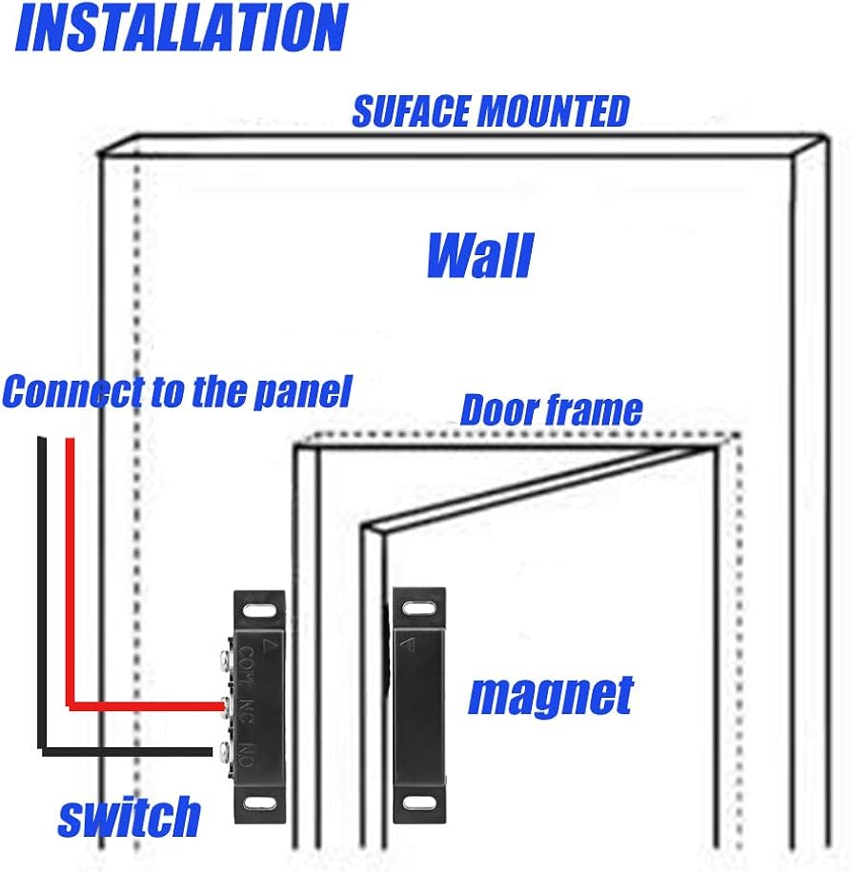

SDMS სისტემა კარის მდგომარეობას ადგენს Reed სენსორის გამოყენებით. სენსორი აფიქსირებს, არის თუ არა კარი ღია ან დახურული, და ამ ინფორმაციას გადასცემს ESP32 მიკროკონტროლერს.

**მუშაობის პრინციპი:**

* აფიქსირებს, კარი ღიაა თუ დახურული
* მუშაობს მაგნიტური პრინციპით
* როდესაც კარი იხურება, მაგნიტი მიუახლოვდება სენსორს
* კარის გაღებისას სენსორი აღმოაჩენს მაგნიტის დაშორებას

**უპირატესობები:**

* მარტივი დამონტაჟება
* არ საჭიროებს ენერგიას (პასიურია)
* მაღალი სიზუსტე და საიმედოობა
* გრძელვადიანი ექსპლუატაცია
* დაბალი ღირებულება

## 1.5 შეტყობინების და გაფრთხილების სისტემა

### Buzzer - ხმოვანი სიგნალი

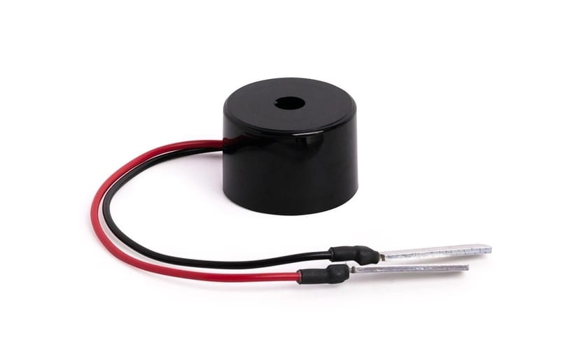

Buzzer უზრუნველყოფს ხმოვან გაფრთხილებას კონკრეტული სიტუაციების დროს, მაგალითად კარის ძალადობრივი გახსნა ან არასანქცირებული მცდელობა.

**ფუნქციები:**

* სწრაფი ხმოვანი გაფრთხილება
* პროგრამირებადი ხმის ხანგრძლივობა და სიხშირე
* დისტანციური ჩართვა/გამორთვა Blynk-იდან
* ენერგოეფექტური მუშაობა

### LED ინდიკატორები

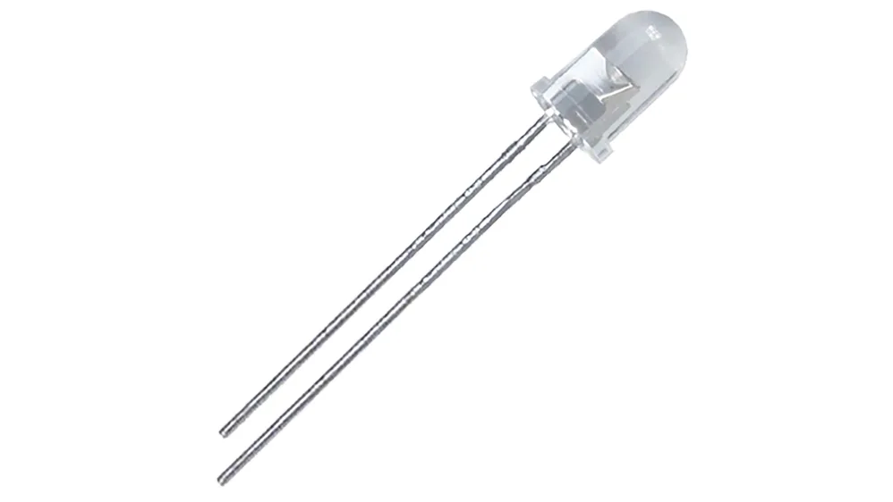

LED-ები აჩვენებს კარის სტატუსს ვიზუალურად:

* **მწვანე LED** – კარი ღიაა
* **წითელი LED** – კარი დაკეტილია

**რეზისტორი:**

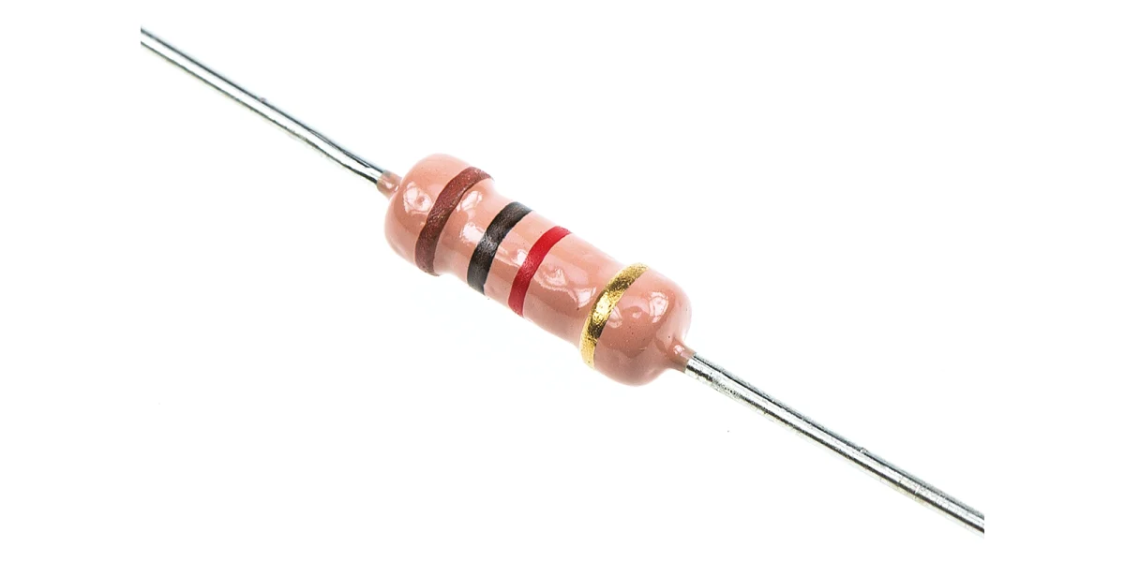

რეზისტორი უზრუნველყოფს დენის კონტროლს და იცავს LED-ებს გადაჭარბებული დენისგან.

## 1.6 ღილაკით მანუალური კონტროლი

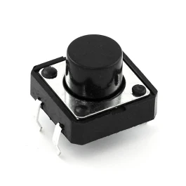

ღილაკი (Push Button) მომხმარებელს აძლევს საშუალებას კარის ფიზიკური კონტროლის განხორციელებას:

* **ერთხელ დაჭერა:** კარის გაღება ან ჩაკეტვა
* **ხანგრძლივი დაჭერა (3 წამი):** სისტემის ჩართვა/გამორთვა

**Jumper კაბელები**

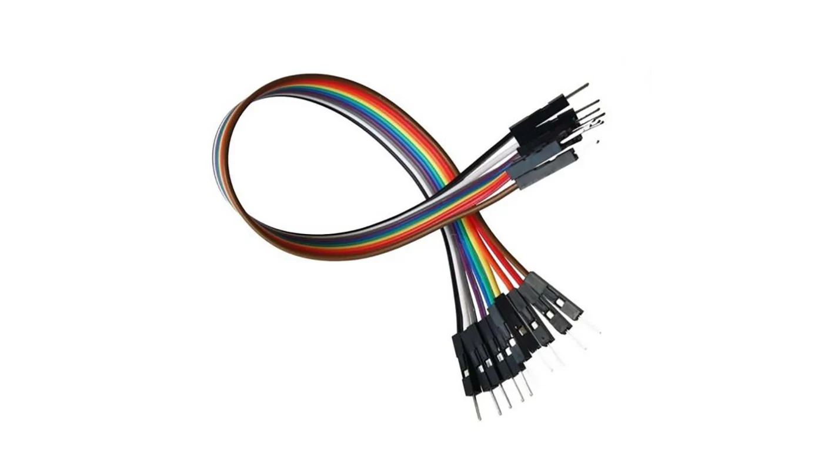

გამოიყენება ელექტრონული კომპონენტების დამაკავშირებლად. სისტემაში ისინი უზრუნველყოფენ სიგნალისა და ელექტროენერგიის გადაცემას მარტივად, სტაბილურად და უსაფრთხოდ.

## 1.7 კომუნიკაციის ინფრასტრუქტურა

ESP32 უკავშირდება Wi-Fi ქსელს და მონაცემებს აგზავნის Blynk Cloud სერვერზე. ეს უზრუნველყოფს რეალურ დროში მართვას და მონიტორინგს მსოფლიოს ნებისმიერი წერტილიდან.

**კომუნიკაციის მახასიათებლები:**

* 802.11 b/g/n სტანდარტი
* დაშიფრული კავშირი (WPA2/WPA3)
* დაბალი ლატენტურობა (<100ms)
* ავტომატური ხელახალი დაკავშირება

# თავი 2: სისტემის ფუნქციური არქიტექტურა

სისტემა დაყოფილია შემდეგ ძირითად ფუნქციურ მოდულებად:

## 2.1 მომხმარებლის ინტერფეისი

* **Blynk მობილური აპლიკაცია** – დისტანციური კონტროლი, მონიტორინგი, შეტყობინებები
* **ფიზიკური ღილაკი** – მანუალური კონტროლი, გადაუდებელი სიტუაციებისთვის

## 2.2 კონტროლის ბირთვი

* **ESP32 Wi-Fi მიკროკონტროლერი** – ცენტრალური პროცესორი, ლოგიკური კონტროლი, კომუნიკაცია

## 2.3 აღმასრულებელი მექანიზმები

* სერვო ძრავით მართვადი საკეტი
* LED ინდიკატორები
* Buzzer (ხმოვანი გაფრთხილება)

## 2.4 სენსორული სისტემა

* Reed Sensor – კარის მდგომარეობის დაფიქსირება

## 2.5 ქსელი და ღრუბლოვანი სერვისი

* Wi-Fi კავშირი – ადგილობრივი ქსელი
* Blynk Cloud Server – მონაცემთა დამუშავება

# თავი 3: უსაფრთხოების ფუნქცია და ლოგიკა

სისტემაში რეალიზებულია უსაფრთხოების რამდენიმე დონე:

## 3.1 ფიზიკური უსაფრთხოება

* საკეტის მექანიკური ბლოკირება სერვო ძრავით
* კარის ძალადობრივი გახსნის დაფიქსირება Reed სენსორით

## 3.2 ლოგიკური უსაფრთხოება

* ავტორიზებული წვდომა Blynk აპლიკაციიდან
* არასწორი მდგომარეობის გამოვლენა
* დაშიფრული Wi-Fi კომუნიკაცია
* ბრძანებების ვალიდაცია

## 3.3 გაფრთხილების სისტემა

* ხმოვანი სიგნალი (Buzzer) – ადგილობრივი გაფრთხილება
* Push შეტყობინებები – მობილურზე ნოტიფიკაცია
* LED ინდიკაცია – ვიზუალური სტატუსი

## 3.4 ძალადობრივი გახსნის შემთხვევაში რეაგირება

უსაფრთხოების მიზნით, თუ კარი ძალით გაიღო და საკეტის მექანიზმი გატყდა ან ძრავამ ვერ შეასრულა საჭირო ბრუნვა, ESP32 Reed სენსორის მეშვეობით აფიქსირებს, რომ კარი გაიღო ძალადობრივად.

ამ შემთხვევაში სისტემა განსაზღვრავს არასწორ მდგომარეობას, ააქტიურებს ხმოვან განგაშს და მობილური აპლიკაციის საშუალებით აგზავნის შეტყობინებას მომხმარებელთან, რაც უზრუნველყოფს დროულ რეაგირებას და სისტემის უსაფრთხოების კონტროლს.

**შემდეგი ეტაპები:**

* Reed სენსორი აღმოაჩენს კარის გახსნას
* ESP32 ამოწმებს სერვო-მოტორის პოზიციას
* აღმოჩენს არასწორ მდგომარეობას
* ააქტიურებს ხმოვან განგაშს (Buzzer)
* აგზავნის გადაუდებელ შეტყობინებას

# თავი 4: GitHub რეპოზიტორია და რესურსები

პროექტის ყველა რესურსი განთავსებულია GitHub-ზე:

**🔗 GitHub Repository:**

<https://github.com/vugarsamedovi1-ux/SDMS-Smart-Door-Management-System>

## 4.1 რეპოზიტორიის შემადგენლობა

* პროექტის ვებ-გვერდის საწყისი კოდი (Landing Page)
* ყველა ორიგინალი ნახაზი (3D, Electrical, PCB)
* ESP32-ის საწყისი კოდი (Arduino IDE)
* მობილური აპლიკაციის კონფიგურაცია (Blynk)
* სრული ტექნიკური დოკუმენტაცია
* საბოლოო პრეზენტაციის ფაილები

## 4.2 დამატებითი რესურსები

**პროექტის ვებ-გვერდი:** [**https://vugarsamedovi1-ux.github.io/smartdoorlock/**](https://vugarsamedovi1-ux.github.io/smartdoorlock/)

**ბიუჯეტის Excel ფაილი:** [**https://github.com/vugarsamedovi1-ux/SDMS-Smart-Door-Management-System/blob/main/Project%20Budget.xlsx**](https://github.com/vugarsamedovi1-ux/SDMS-Smart-Door-Management-System/blob/main/Project%20Budget.xlsx)

# ინდუსტრიული სტანდარტები

პროექტი შეესაბამება შემდეგ საერთაშორისო სტანდარტებს:

* **IEEE 802.11 (Wi-Fi):** სანდო უსადენო კავშირი ESP32-სა და Blynk-ს შორის
* **IEC 62368-1:** ელექტრონული მოწყობილობების უსაფრთხოება
* **IEC 61000 (EMC):** ელექტრომაგნიტური თავსებადობა
* **ISO/IEC 27001:** ინფორმაციის უსაფრთხოების მენეჯმენტი
* **IoT საუკეთესო პრაქტიკები:** მონაცემთა დაშიფვრა, ავთენტიფიკაცია

# დროის ცხრილი

|  |  |  |
| --- | --- | --- |
| **ფაზა** | **კვირები** | **ძირითადი აქტივობები** |
| **კომპონენტების დაკავშირება** | 1–4 | სერვო ძრავის, Reed სენსორის, LED, Buzzer-ის ESP32-ზე მიერთება |
| **ESP32-ის პროგრამირება** | 4–7 | ESP32 კონტროლის ლოგიკის განვითარება და ტესტირება |
| **SDMS სისტემის აწყობა** | 7–9 | აპარატურის მონტაჟი კარზე სატესტოდ |
| **აპლიკაციის განვითარება** | 9–12 | Blynk აპლიკაციის და ვებსაიტის კონფიგურაცია |
| **ტესტირება და ვალიდაცია** | 12–15 | სისტემის სრული შესრულების შეფასება და ოპტიმიზაცია |

# პასუხისმგებლობა

|  |  |  |  |  |  |
| --- | --- | --- | --- | --- | --- |
| **სტუდენტები** | **კომპონენტების მიერთება** | **ESP32 - ის პროგრამირება** | **სისტემის აწყობა** | **Blynk აპლიკაციის პროგრამირება** | **ტესტირება** |
| **ვუგარ სამედოვი** | ✓ |  | ✓ |  | ✓ |
| **ელჯუნ ხასიევი** |  | ✓ |  | ✓ |  |

# ბიუჯეტი

|  |  |  |  |  |
| --- | --- | --- | --- | --- |
| **მოწყობილობა** | **რაოდენობა** | **ფასი (GEL)** | **ჯამი (GEL)** | **შენიშვნა** |
| **ESP32 Dev Board** | 1 | 24.40 | 24.40 | მთავარი კონტროლერი |
| **Servo MG995R** | 1 | 16.00 | 16.00 | საკეტის აქტუატორი |
| **Reed სენსორი** | 1 | 2.94 | 2.94 | კარის მდგომარეობა |
| **რეზისტორები** | 2 | 0.50 | 0.50 | დენის კონტროლი |
| **ღილაკი** | 1 | 2.26 | 2.26 | ხელით კონტროლი |
| **LEDs** | 2 | 0.40 | 0.40 | ვიზუალური სტატუსი |
| **Buzzer** | 1 | 4.20 | 4.20 | სიგნალი |
| **ჯამპერი კაბელები** | 1 ნაკრები | 11.61 | 11.61 | დაკავშირება |
| **ჯამი** |  |  | 62.31 |  |

****კომპონენტების მაღაზიების ყველა რესურსები:****

****1. ESP32** **- ლინკი:**** <https://dac.ge/ka/?product=48689>

****2. High Torque Servo - ლინკი:**** <https://edisonstore.ge/shop/motors/servomotors/servo-motor-mg996r/>

****3. Reed სენსორი** – **ლინკი**:** <https://aliexpress.ru/item/4000209658438.html?shpMethod=CAINIAO_STANDARD&sku_id=12000038992536573&spm=a2g2w.productlist.search_results.6.1ec0d15e0p4a1D>

****4. ღილაკი**  - Link:** <https://aliexpress.ru/item/1005003706081482.html?shpMethod=CAINIAO_STANDARD&sku_id=12000028424940606&spm=a2g2w.productlist.search_results.0.334f3cc9gaVPur>

****5. LED (მწვანე/წითელი)-ები:****

****მწვანე Led – ლინკი:**** <https://edisonstore.ge/shop/leds-and-lamps/leds/3mm-led-2/>

****წითელი Led – ლინკი:**** <https://edisonstore.ge/shop/leds-and-lamps/leds/3mm-led-3/>

****6. რეზისტორები – ლინკი:**** <https://dac.ge/ka/?product=48571>

****7. Buzzer –Link:**** <https://dac.ge/ka/?product=971>

****8. Jumpers – ლინკი:**** <https://aliexpress.ru/item/4000203371860.html?shpMethod=AE_CN_SUPER_ECONOMY_G&sku_id=10000000774493025&spm=a2g2w.productlist.search_results.0.46d76e29zyzBgW>

# გამოყენებული ლიტერატურა

**1. ESP32 და კარის სერვო მექანიზმის კონტროლი:**

წყარო აღწერს, როგორ უნდა შექმნათ სისტემა ESP32 მიკროკონტროლერის, კარის სერვო მექანიზმის გამოყენებით.

**LINK**: <https://esp32io.com/tutorials/esp32-door-sensor-servo-motor>

**2. ESP32 ჭკვიანი კარის საკეტის გამოყენების სახელმძღვანელო:**

სტატია დეტალურად ასახავს ESP32 დაფაზე დაფუძნებულ ჭკვიან კარის საკეტის სისტემის დიზაინსა და განხორციელების ეტაპებს, საჭირო კომპონენტებს და კავშირის სქემას.

**Link**: <https://www.pcbonline.com/blog/esp32-smart-door-lock.html>

**3. ESP32 და სერვო მექანიზმის კონტროლი (Instructables):**

გაკვეთილი, რომელიც აჩვენებს ESP32 დაფის გამოყენებით ერთი ან მეტი სერვო მექანიზმის კონტროლს, პრაქტიკული მაგალითებით.

Link: <https://www.instructables.com/One-and-Multiple-Servo-Motor-Control-With-ESP32-De/>